关于2026年格尔木市“北五”片区暨
老城（棚户）区房屋征收改造项目
房地产评估机构的公示

根据《国有土地上房屋征收与补偿条例》和《青海省国有土地上房屋征收与补偿条例》等法律法规,现将符合报名条件参与2026年格尔木市“北五”片区暨老城（棚户）区房屋征收改造项目的3家房地产评估机构名单公示如下：
1.青海正科房地产资产评估咨询有限公司，公司地址：青海省西宁市城西区胜利路59号申宝大厦12层1208室，资质等级贰级。
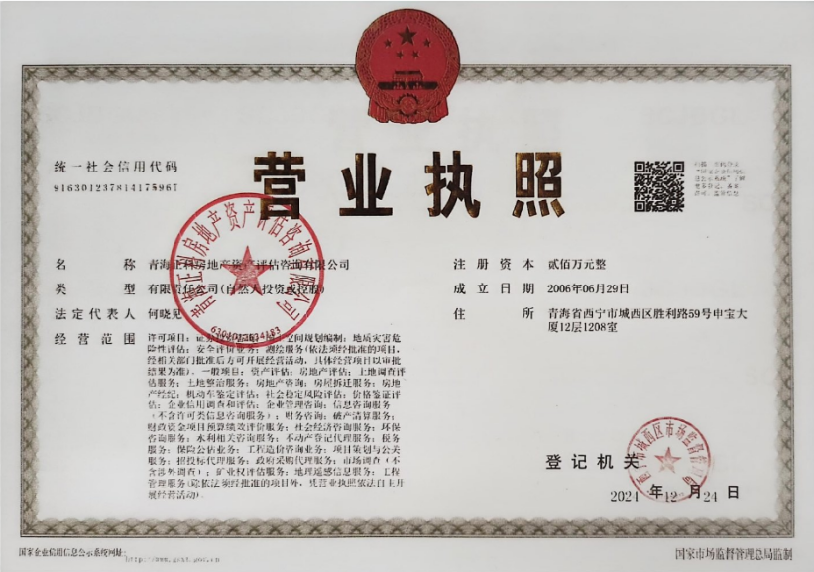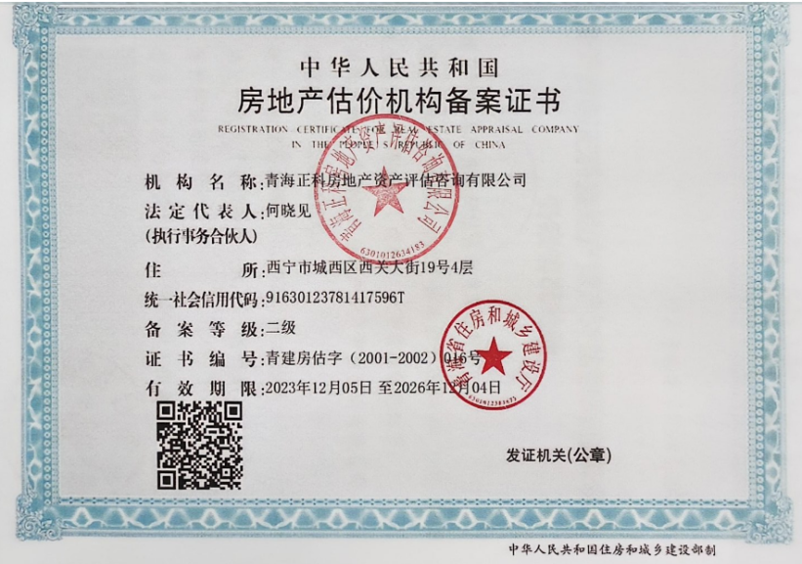
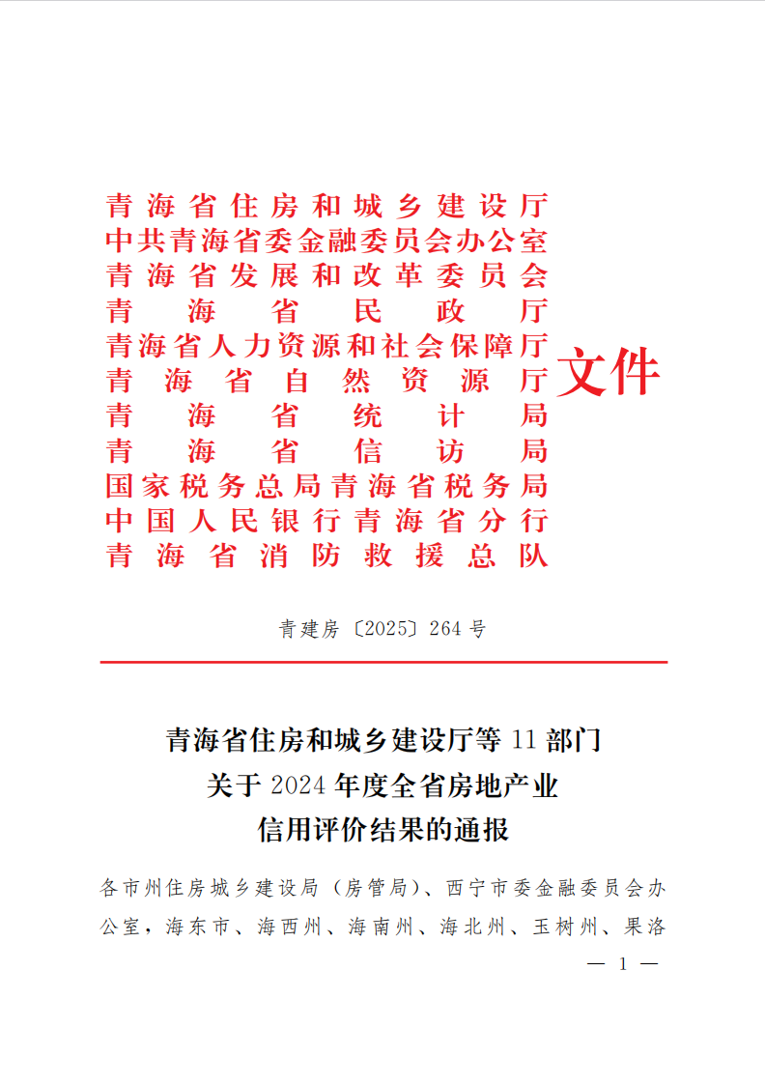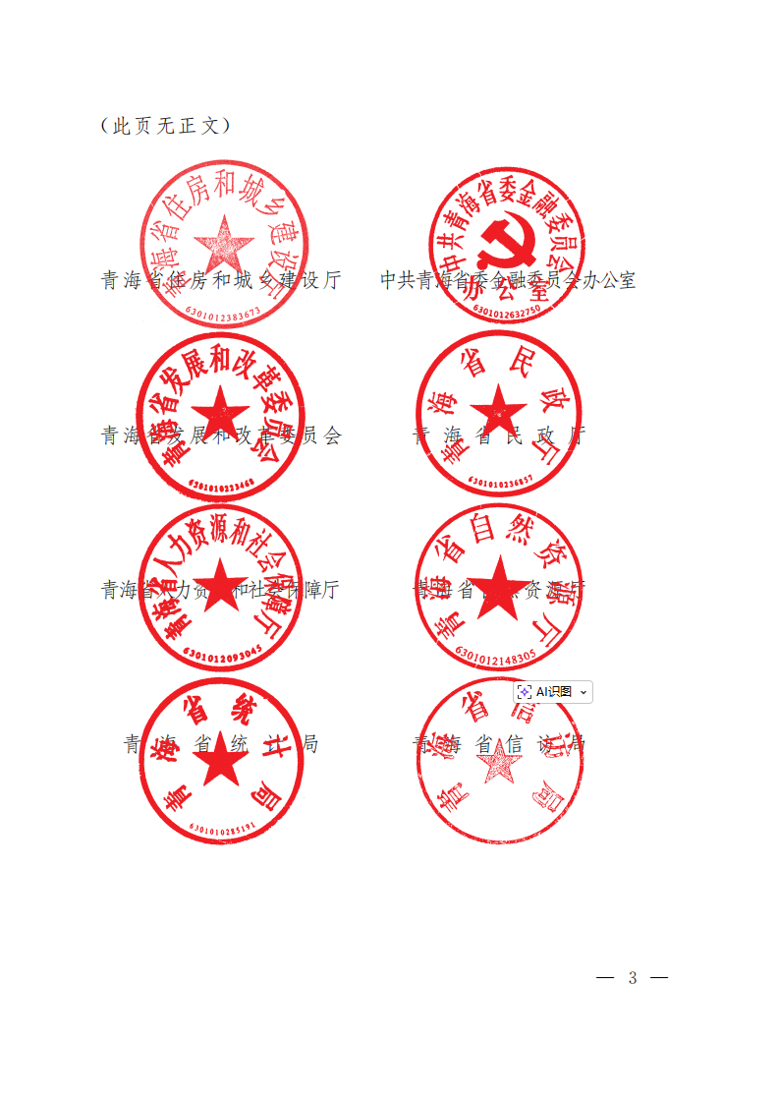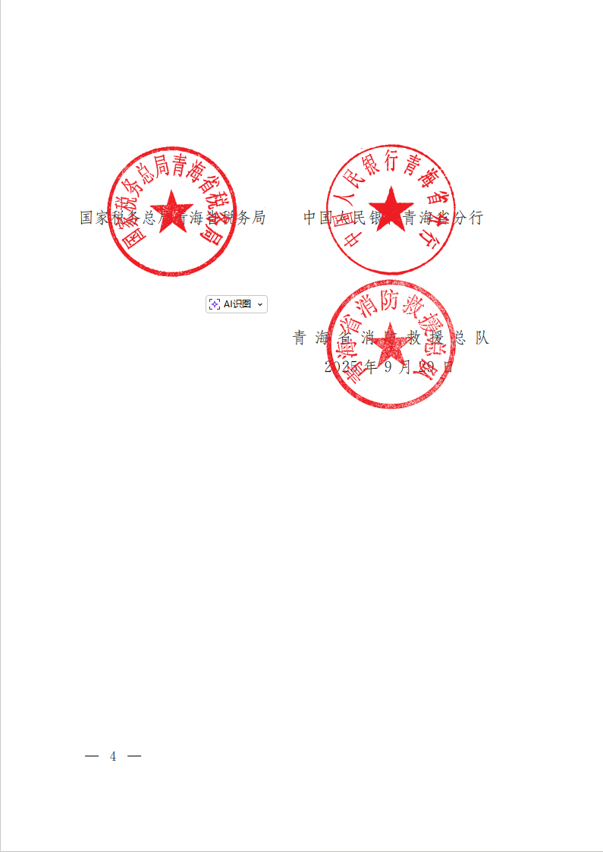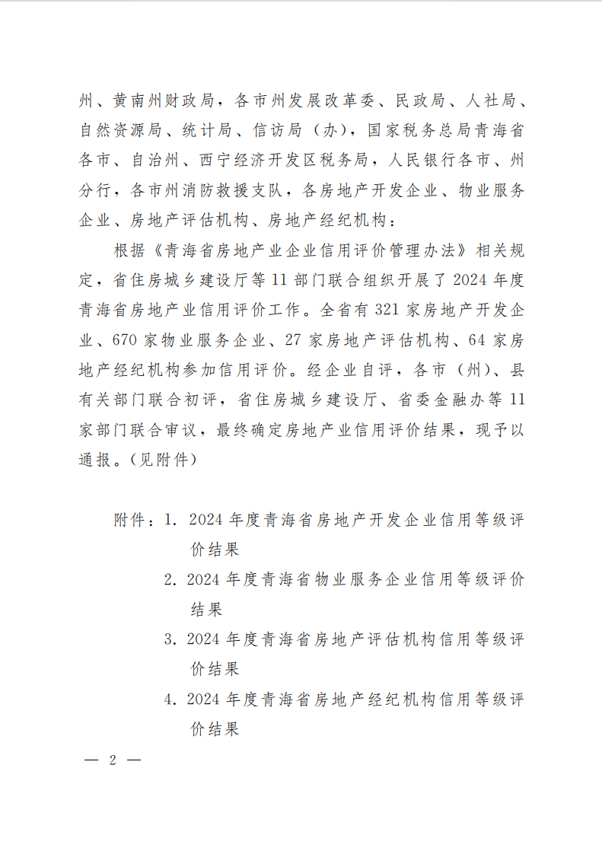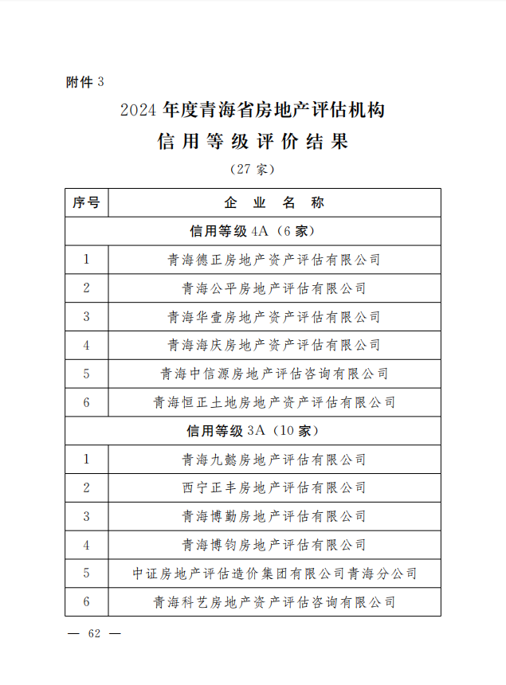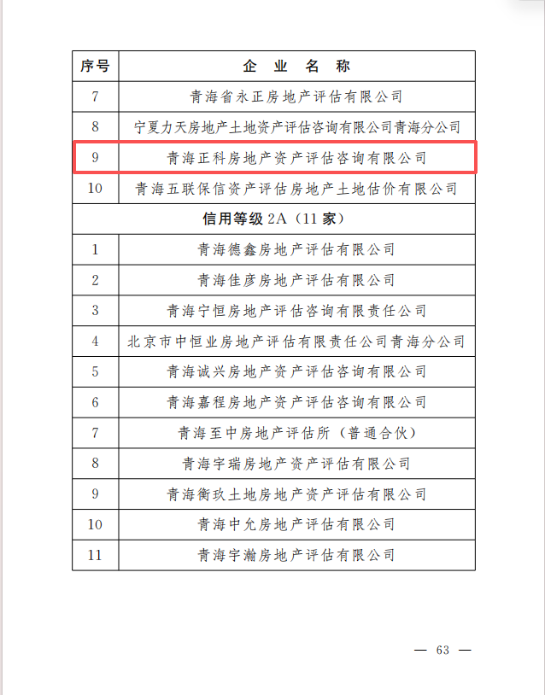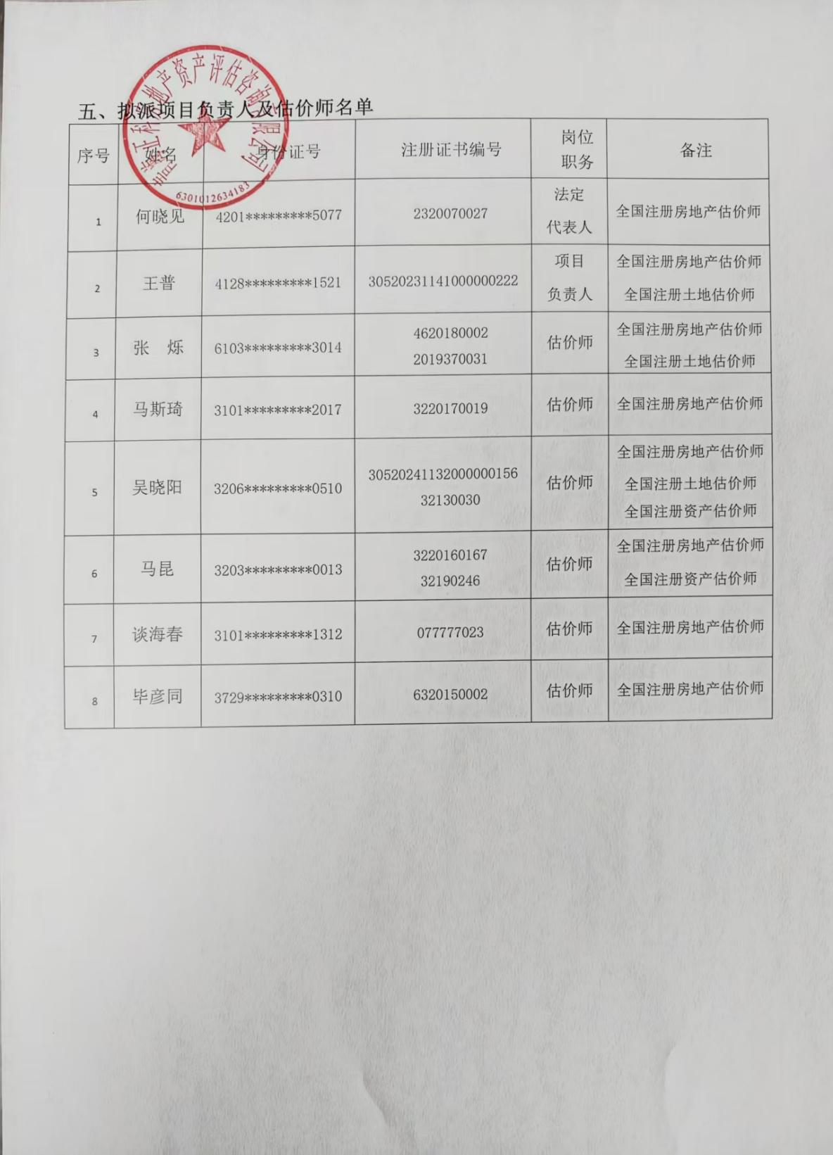

2.青海德鑫房地产评估有限公司，公司地址：青海省西宁市城西区西川南路76号4号楼11801室，资质等级贰级。
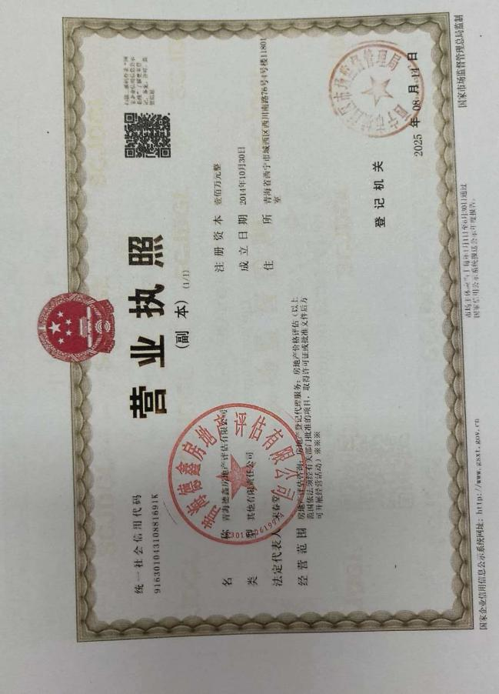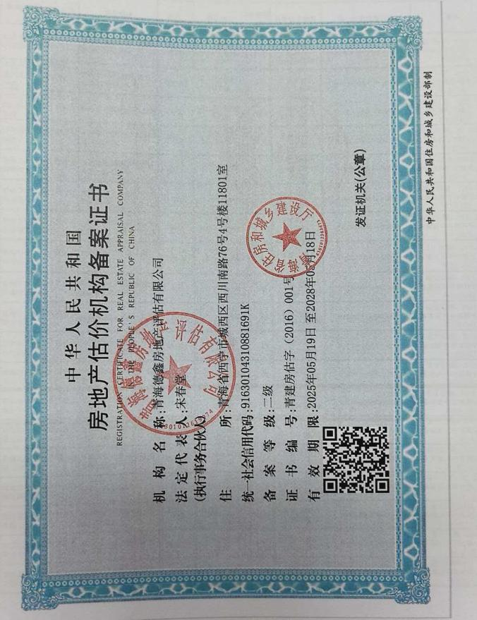

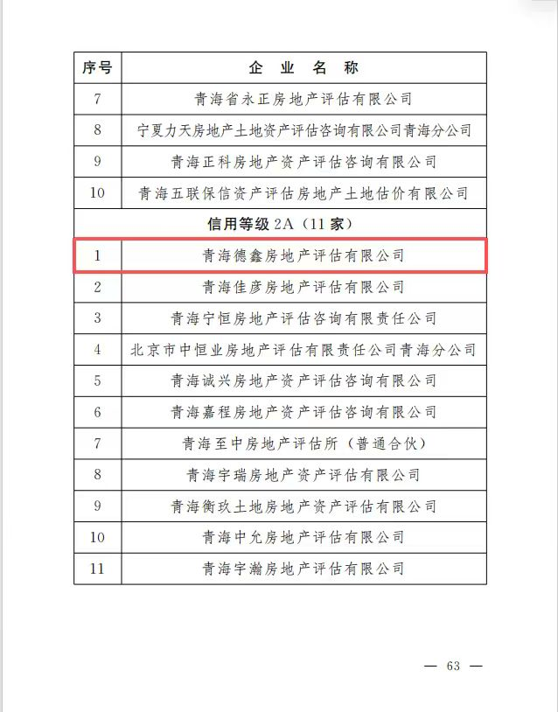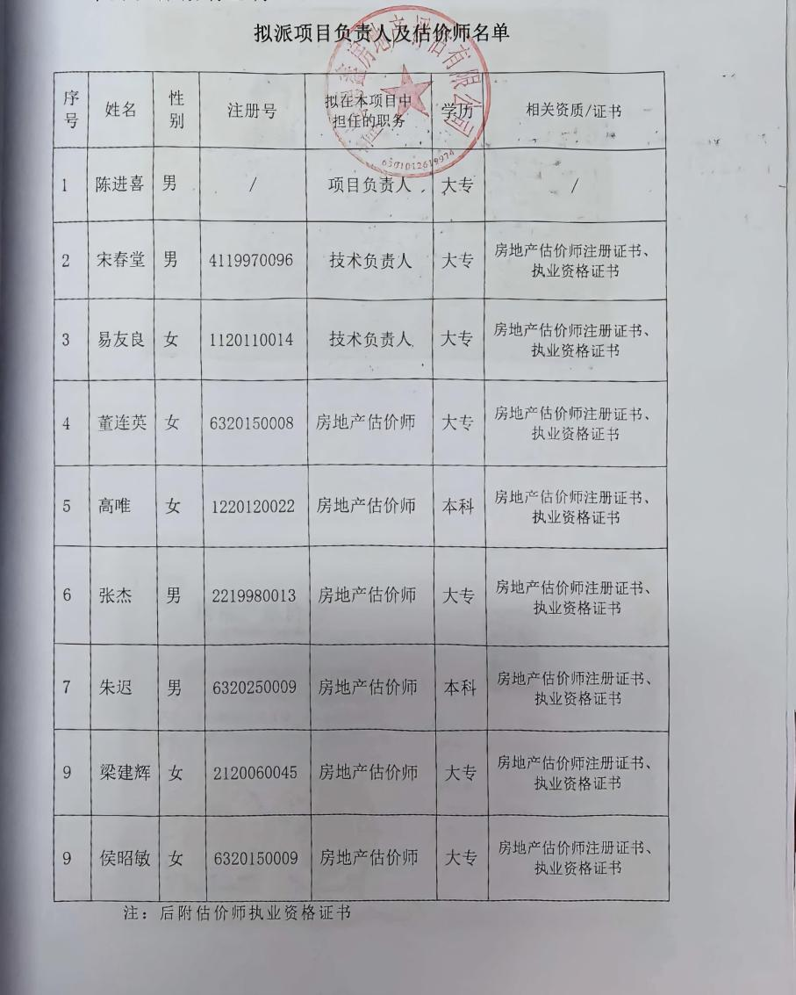

3.河南祥元房地产资产评估咨询有限公司，公司地址：河南自贸试验区郑州片区（郑东）康平路79号商业中心C1栋13层1312号，资质等级贰级。
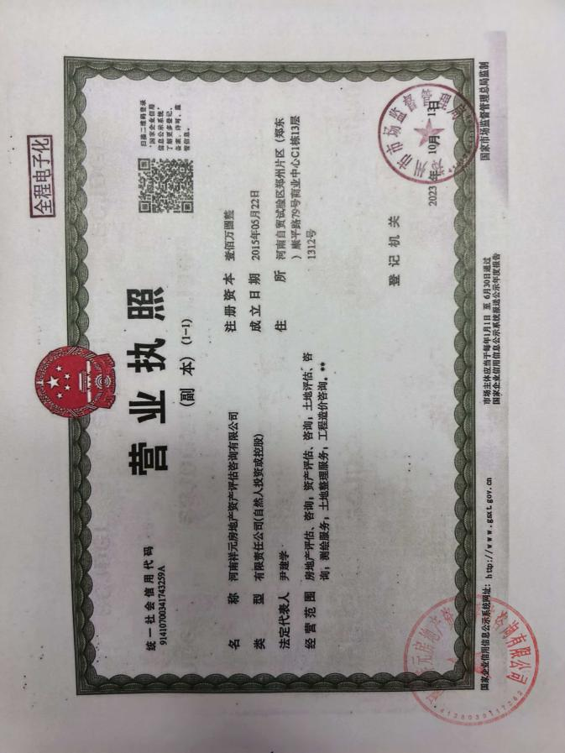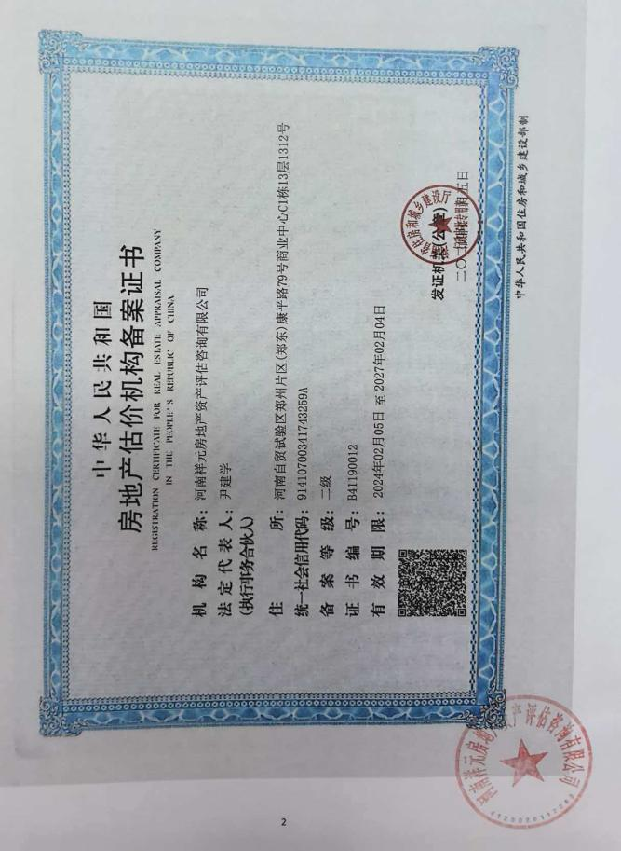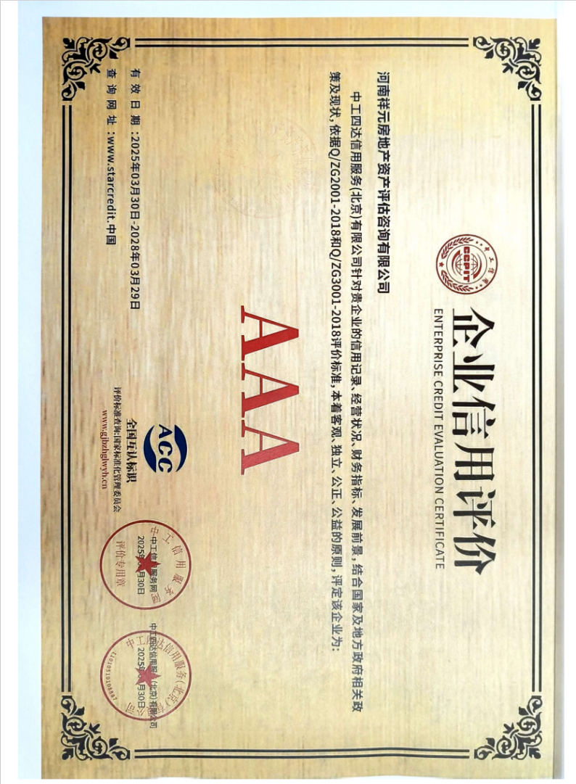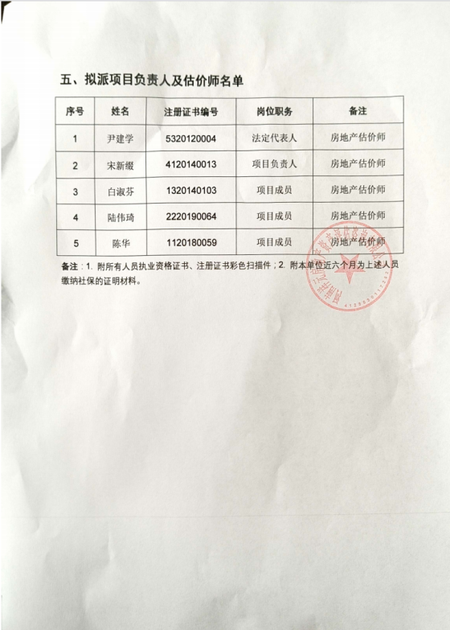
公示期自2026年4月3日至4月10日18:00时。公示期内，如对上述评估机构存在异议，以书面形式向格尔木市房屋征收与补偿中心反映,联系电话:0979—8433815。
特此公示。

格尔木市房屋征收与补偿中心
2026年4月3日

